**Zadanie: Parser komend AT**

Stwórz aplikację konsolową pozwalającą parsować i obsługiwać wybrane komendy AT wykorzystywane w komunikacji z modułem radiowym.

**Wymagania:**

* Kod napisany w języku C (C99 lub C11), system Windows
* Jeśli jest taka potrzeba – podział na kilka plików
* Do sprawdzenia dostarczony jest kod źródłowy oraz plik .exe

**Zasada działania:**

Aplikacja po uruchomieniu powinna pozwalać na wpisanie dowolnego ciągu znaków do standardowego wejścia (symulacja odbioru danych np. przez interfejs szeregowy). Po wpisaniu przez użytkownika odpowiedzi na komendy AT opisane poniżej (pole **Response** dla typu **Read**), aplikacja powinna uruchomić procedurę obsługi odpowiedniej odpowiedzi. Każda odpowiedź na komendę AT, zakończona jest znakiem nowej linii („\n”).

* Parametry komendy powinny być przechowywane w statycznych strukturach (każdy parametr przechowywany w zmiennej o odpowiednim typie).
* Obsługa polega na pobraniu parametrów odpowiedzi AT ze standardowego wejścia, zapisania ich do struktury i wpisania zawartości struktury w dowolnej czytelnej formie do utworzonego przez aplikację pliku tekstowego.
* Opcjonalnie: Zalogowanie odpowiedzi powinno być poprzedzone dodaniem znacznika czasowego pobrania komendy w formacie YYY-MM-DD HH:MM:SS.
* Każda nowa komenda powinna nadpisać statyczną strukturę przeznaczoną dla danej odpowiedzi oraz dodać wpis do pliku.
* Poprawność parsowania komendy powinna zostać zalogowana na standardowym wyjściu.
* Opcjonalnie: Parsowanie komend powinno być nieblokujące.

**Komendy AT:**

1. **AT+UDCONF=50** – obsługa odpowiedzi dla typu Read

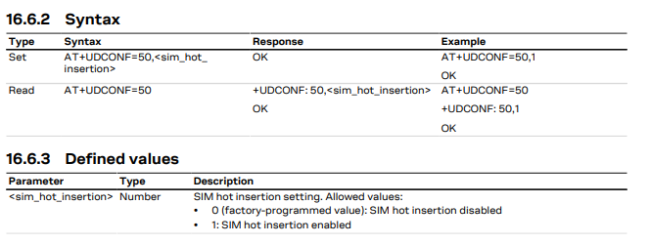

1. **AT+UREG** – obsługa odpowiedzi dla typu Read

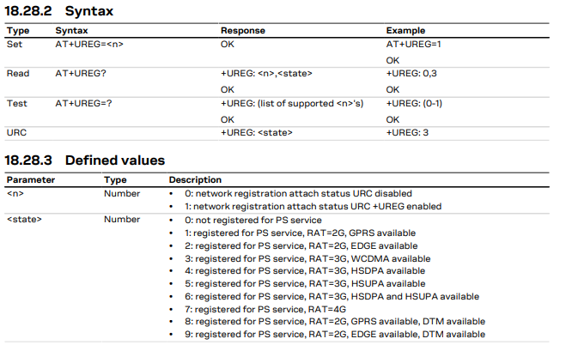

1. **AT+URAT** – obsługa odpowiedzi dla typu Read z uwzględnieniem 3 wariantów odpowiedzi (odpowiednio z 1, 2 lub 3 parametrami)

